# 【共驻共建】富民社区联合共驻共建单位奈曼旗气象局开展“携手联建聚合力 清风同行践初心”主题党日活动

富民社区居委会 [奈曼旗和谐富民](javascript:void(0);) 2025年06月16日 10:14 内蒙古

为深入学习贯彻中央八项规定精神，持之以恒推进作风建设，筑牢党员干部廉洁自律思想防线，2025年6月13日下午，富民社区联合共驻共建单位奈曼旗气象局开展“携手联建聚合力 清风同行践初心”主题党日活动。

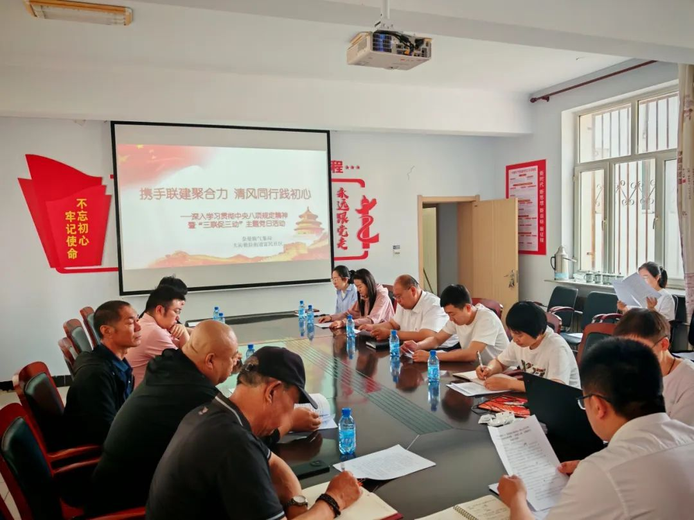

活动中，全体党员首先进行了集中学习，深入研读了《中共中央八项规定》及《中央八项规定实施细则》全文。通过逐字逐句的学习，使党员们深刻领会到中央八项规定对于改进工作作风、密切联系群众的重要意义，进一步明确了纪律红线与行为准则。随后，以典型案例为镜鉴，对河南省信阳市罗山县、安徽省安庆市宿松县等违反中央八项规定精神的典型事例进行深入剖析。一个个真实鲜活的案例，犹如一声声警钟，让党员干部们清晰的看到违规违纪行为带来的严重后果，深刻汲取教训，时刻警醒自己要严守纪律红线。

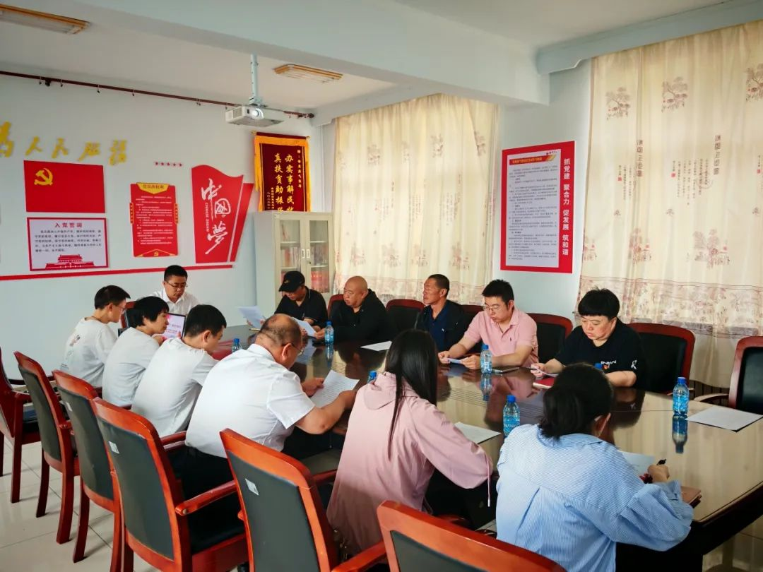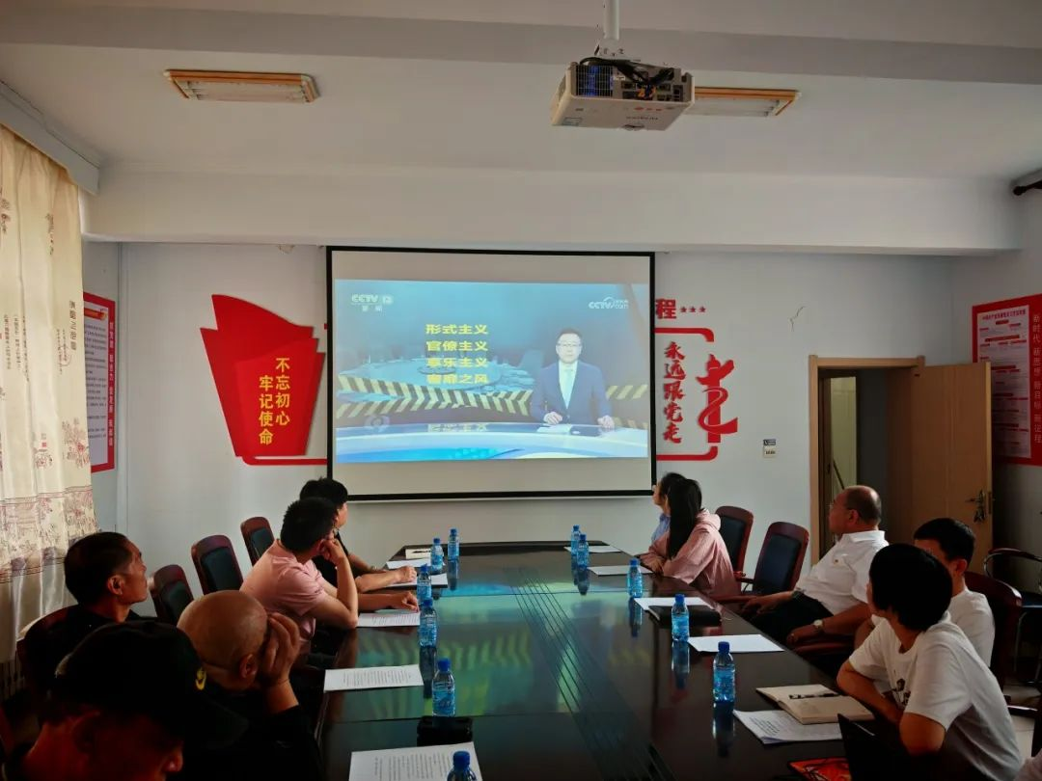

在警示教育片观看环节，党员们集中观看了《“吃心”不改，纠风不停》《坚决纠治“吃公函”问题》《八项规定改变中国》等多部影片。这些影片从不同视角切入，深度揭秘违规吃喝背后隐匿、变形的利益输送链条，以真实案例敲响“舌尖上的腐败”警钟；同时对“吃公函”的违规形式和危害进行拆解，强调公务接待规范的重要性。《八项规定改变中国》则以时代变迁为脉络，生动展现中央八项规定给党风政风、社风民风带来的巨大转变，让党员干部深刻认识到贯彻落实中央八项规定精神的重大意义与深远影响。

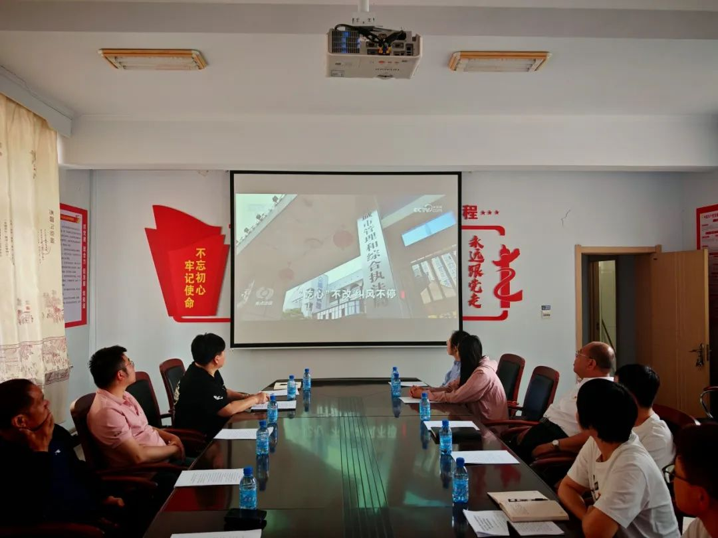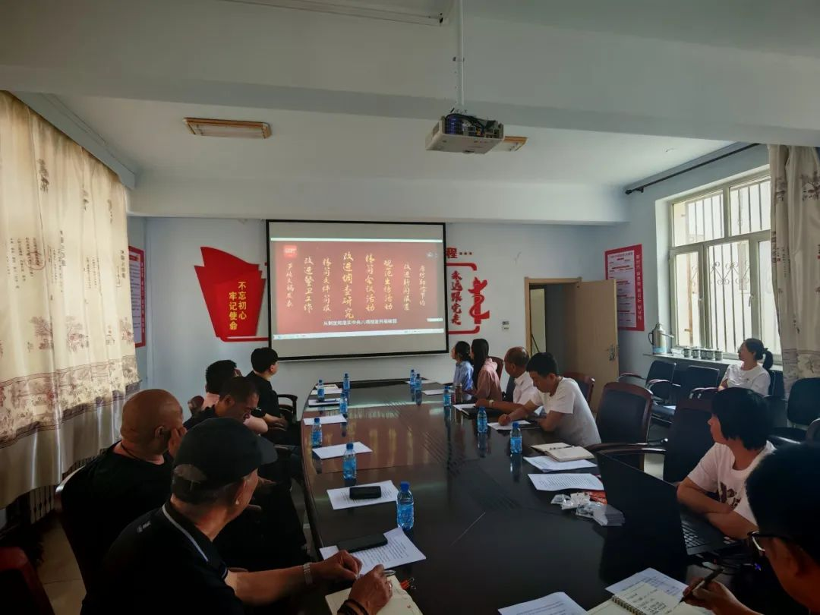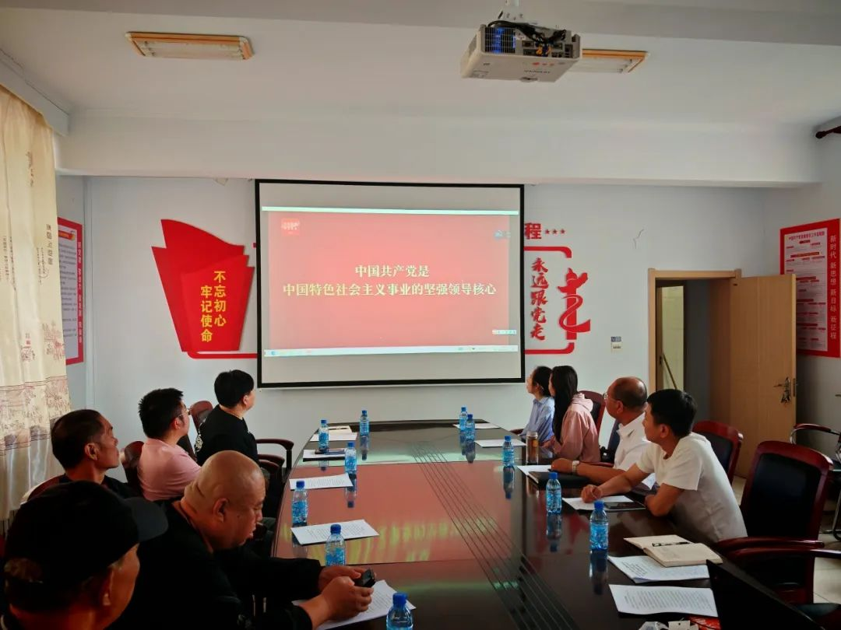

影片结束后，党员们一同走进奈曼旗气象局观测基地，实地参观了气象标识和专业器材。气象局纪检书记董佳蕊为大家详细介绍了气象监测设备的工作原理、气象数据的采集与分析过程，以及气象服务在防灾减灾、服务民生等方面发挥的重要作用。党员们认真聆听讲解，不时提出问题，在互动交流中加深了对气象工作的了解，也感受到了气象科技的魅力。

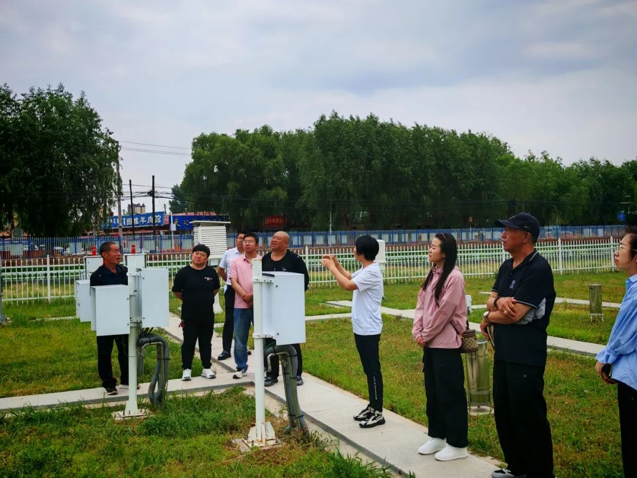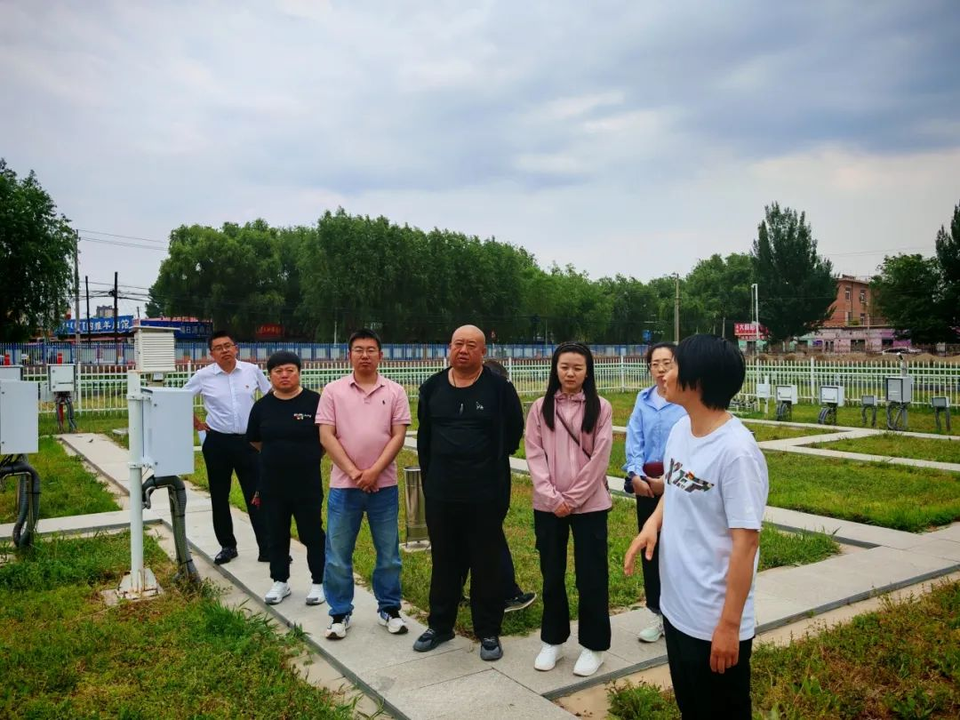

此次主题党日活动，通过理论学习 、案例剖析 、警示教育 、实地参观等形式，将中央八项规定精神学习教育与实践感悟紧密结合，不仅增进了社区与共驻共建单位之间的交流合作，也让党员干部们在思想上接受了深刻的洗礼。

下一步，富民社区将继续常态化开展中央八项规定精神学习教育，丰富学习载体，推动其与日常工作深度融合，强化监督检查，始终践行初心使命，切实为群众办实事、办好事，在新时代新征程中展现新担当、新作为。